**Лабораторная работа №1**

Цель работы: научиться использовать IDLE при работе с Python; изучить списки и словари, освоить основные методы для работы с ними; изучить виды циклов в Python.

Ход работы:

1. **Постановка задачи**: Необходимо реализовать функцию на языке Python, которая принимает три целых числа и возвращает их в виде перевёрнутого списка.

**Алгоритм**:

1. Получаем три числа с помощью функции input(), преобразуя введённые строки в целые числа с помощью функции int().
2. Помещаем эти числа в список.
3. Используем срез списка [::-1] для его переворота (изменения порядка элементов).
4. Возвращаем новый список и выводим его на экран.

**Тестирование**:

1. Программа запускается, и пользователь вводит три числа.
2. После этого программа выводит список с числами в обратном порядке.

Скриншот программы

На рисунке 1 продемонстрирована работоспособность программы

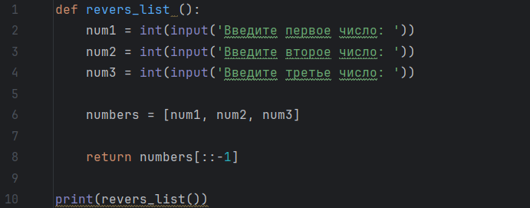

Рис.1.

Вывод:

В результате работы была разработана функция, которая успешно решает поставленную задачу — принимает три целых числа, помещает их в список и возвращает перевёрнутый список. Программа работает корректно и показывает ожидаемые результаты.

Листинг программы:

def revers_list ():  
 num1 = int(input('Введите первое число: '))  
 num2 = int(input('Введите второе число: '))  
 num3 = int(input('Введите третье число: '))  
 numbers = [num1, num2, num3]  
 return numbers[::-1]  
print(revers_list())